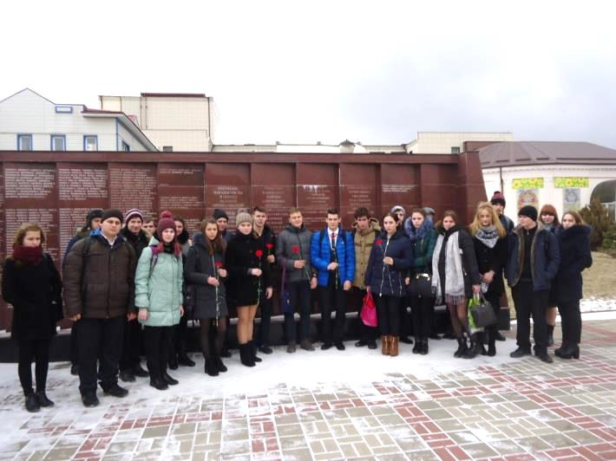
14 февраля учащиеся 10 «А» и 11 «А» просмотрели фильм «72 часа» в кинотеатре «Космос». Фильм перенес ребят в послевоенную Москву, где на вокзале ловят военного преступника - Капитан Борис Каленов сталкивается с неприметным интеллигентом в очках и узнает в нем полицая, загубившего сотни жизней в его родном городке Ставрово. У Каленова и следователей всего 72 часа, чтобы доказать, что это тот самый предатель Дмитрий Иванович Пронин, которого разыскивают с 1944 года. Этот фильм не оставил никого равнодушным, после его завершения ребята возложили цветы к Обелиску Славы, почтив память погибших во время ВОВ и Афганской войны минутой молчания.

